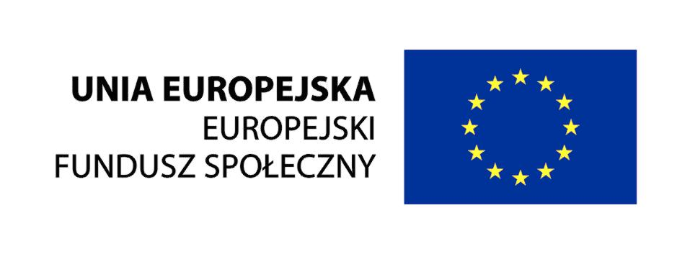
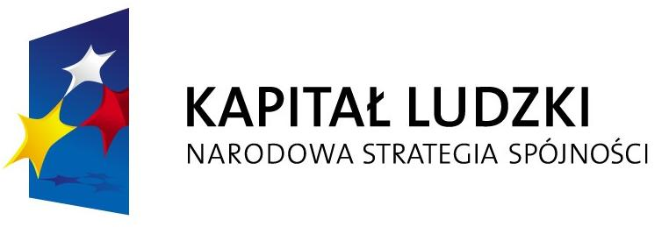
Projekt współfinansowany przez Unię Europejską
w ramach Europejskiego Funduszu Społecznego
Promocja projektu „ Dialog społeczny jako efektywne narzędzie współpracy – profesjonalny uczestnik dialogu społecznego”
Od stycznia 2011r ruszyła II edycja projektu współfinansowanego przez Unię Europejską ze środków Europejskiego Funduszu Społecznego w ramach Programu Operacyjnego Kapitał Ludzki „ Dialog społeczny jako efektywne narzędzie współpracy – profesjonalny uczestnik dialogu społecznego – II edycja”.
Liderem projektu jest Związek Nauczycielstwa Polskiego z siedzibą przy ul. Smulikowskiego 6/8 , 00 -389 Warszawa. Projekt jest realizowany w partnerstwie z Forum Związków Zawodowych. Celem projektu jest podniesienie wiedzy, kompetencji i umiejętności osobistych 160 członkiń i członków związków zawodowych niezbędnych do uczestnictwa i profesjonalnego prowadzenia dialogu społecznego.
Okres realizacji projektu od 01 stycznia 2011 r. do 30 kwietnia 2012r. Projekt realizowany będzie w IV rejonach
I rejon - południowy
Obejmuje: województwo podkarpackie , województwo małopolskie .
Miejsce realizacji projektu : miasto Kraków
II rejon – południowo – zachodni
Obejmuje: województwo dolnośląskie, województwo opolskie , województwo śląskie
Miejsce realizacji projektu: miasto Katowice
III rejon - zachodni
Obejmuje : województwo lubuskie , województwo wielkopolskie
Miejsce realizacji projektu: miasto Poznań
IV rejon - północny
Obejmuje: województwo pomorskie, województwo zachodniopomorskie, województwo warmińsko – mazurskie
Miejsce realizacji projektu: miasto Gdańsk

Program szkolenia obejmuje w ramach modułu I „Wiedza ekspercka i branżowa” wiedzę z zakresu: prawa pracy, zadań edukacyjnych jednostek samorządu terytorialnego, subwencji oświatowej, wynagrodzeń pracowników oświaty, aktów prawa miejscowego, zadań PIP, sporów zbiorowych.
W ramach moduł II - warsztatowego , wiedzę i umiejętności z zakresu: negocjacji, komunikacji interpersonalnej, kreowania wizerunku, kontaktów i współpracy z mediami.

Szczegółowych informacji na temat projektu udziela menadżer projektu, Pani Małgorzata Chicińska , numer telefonu 22 318 92 39.

Zespół projektu

